COMMUNIQUÉ DE PRESSE
Paris, le 18 novembre 2020

L’INSTITUT DES ACTUAIRES RENOUVELLE SON CONSEIL D’ADMINISTRATION ET ÉLIT PHILIPPE TALLEUX À SA PRÉSIDENCE

Le Conseil d’administration de l’Institut des actuaires, renouvelé́ pour moitié́ lors de l’Assemblée générale du 9 novembre 2020, a élu son Bureau le 17 novembre 2020.

——————————————————————————————————————————

Philippe TALLEUX est élu président de l’Institut des actuaires.
Le Bureau est complété de :
1ère vice-présidente : Carole MENDY
2e vice-présidente : Sandrine LEMERY
Secrétaire générale : Yi CHEN
Secrétaire générale adjointe : Pascale QUENNELLE
Trésorier : Marc RAYMOND

——————————————————————————————————————————

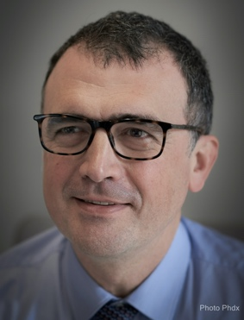
Philippe TALLEUX, président de l’Institut des actuaires
55 ans, actuaire certifié IA, est Directeur des Normes et Standards pour l’activité d’assurance non-vie du Groupe AXA. Philippe a 30 ans d’expérience dans l’assurance. Il a exercé des responsabilités au sein de l’audit du Groupe AXA en tant que Directeur Groupe pour les activités d’assurance vie et non-vie et d’investissement. Il a débuté sa carrière dans l’assurance dommage et responsabilité des grandes entreprises. Il y a dirigé les départements sinistres, technique, informatique et souscription Responsabilité Civile.
Philippe est diplômé de l’École polytechnique (X1985) et de l’ENSAE (1990). Au sein de la Maison des actuaires, il a présidé la Commission de Qualification.

À l’issue de l’élection du Bureau de l’Institut des actuaires, Philippe Talleux a remercié David Dubois et les membres du précédent Conseil d’administration pour leurs actions et tous leurs succès au bénéfice du mouvement actuariel.​​ L’action future du Conseil s’inscrira dans la continuité et la dynamique engagée par son prédécesseur.

« Notre environnement est soumis à des évolutions fortes comme celles engendrées par l’importance économique, technologique et sociétale des data-sciences, des crises majeures comme celle de la covid-19, ou encore la prise de conscience de l’urgence climatique, a déclaré Philippe Talleux, nouveau président de l’Institut des actuaires. Le Conseil d’administration de l’Institut des actuaires, fort de la mobilisation de ses membres, s’engage à maintenir et à renforcer les compétences des actuaires tant sur le plan technique qu’éthique, à faire rayonner à l’international l’actuariat français et ses valeurs, et à renforcer la contribution des actuaires au service de la communauté nationale, dans le souci de l’intérêt général, en s’appuyant sur les travaux de ses membres et en renforçant ses liens avec la recherche. »

——————————————————————————————————————————
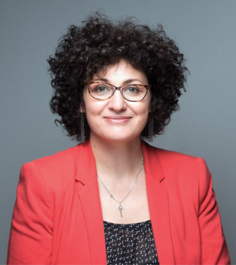
Carole MENDY est actuaire et data-scientist certifiée IA. Elle a exercé les différentes facettes du métier d’actuaire pendant plus de 20 ans en Direction technique d’assurance puis comme Actuaire conseil et formatrice.
Elle a rejoint en 2019 le Cabinet de Conseil Fraeris dont elle dirige le pôle Actuariat. Impliquée sur les thèmes d’éducation et de parité, elle a été administrateur d’ACAM Vie (Cameroun) (2015-2019) et Community Manager de Pluri’Elle Assurance (2014-2018). Elle enseigne également l’actuariat, et est membre du Jury de l’Institut des actuaires, dont elle était Secrétaire général depuis 2019.

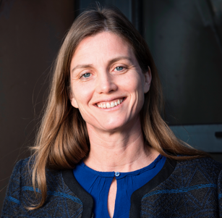
Sandrine LEMERY est professeure du CNAM, titulaire de la chaire d’actuariat. Elle est également présidente du conseil de surveillance du Fonds de réserve pour les retraites.
Elle a alterné entre 17 ans de fonctions au sein de l'autorité en charge du contrôle des assurances et 12 ans de fonctions administratives sur des sujets économiques et sociaux.
Elle est ingénieure générale des mines, ancienne élève de l'École polytechnique, diplômée de l'Institut d'études politiques de Paris et actuaire certifiée IA.

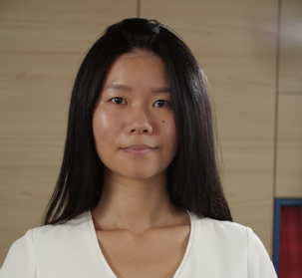
Yi CHEN est actuaire certifiée IA, diplômée de Dauphine, membre de l’Institut des actuaires et présidente de l’association actuarielle sino-française.
Après une première partie de carrière dans l’audit et le conseil en actuariat, elle a rejoint en 2014 l’audit interne du groupe Aviva, où elle est actuellement directrice en charge des risques financiers et actuariels en Europe.

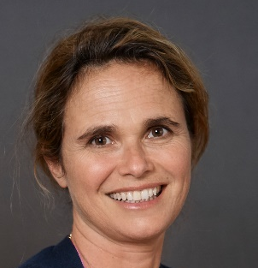
Pascale QUENNELLE, actuaire certifiée IA, I.S.F.A. 1991 et titulaire du D.E.C.F., est associée du cabinet de conseil en actuariat Forsides qu’elle a rejoint en 2013. Auparavant, elle a été directeur à l’AGPM, groupe mutualiste d’assurances où elle rentre en 1999. Elle débute sa carrière en 1991 chez Price Waterhouse, rejoint en 1995 le groupe AXA sur un périmètre international (Europe, États-Unis, Australie) puis AXA Ré.
Elle assure des cours d’actuariat à l’Université d’Aix Marseille depuis 6 ans.

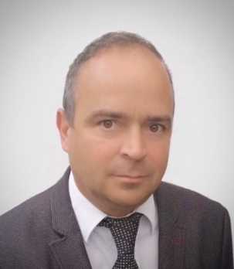
Marc RAYMOND, 54 ans, actuaire certifié IA (CEA 1998) et ingénieur des Mines (Nancy 1989). Marc est Directeur des opérations et de l’actuariat du cabinet de conseil Asigma. Il travaille depuis près de 30 ans dans les secteurs de l’assurance et du conseil où il a occupé des postes de Direction et Direction Générale. Il a notamment été Directeur Actuariat Groupe de Groupama, Directeur Général Adjoint de la Mutuelle Nationale Territoriale et Directeur Technique d’Areas Assurance. Il a aussi été associé dans plusieurs cabinets de conseil en actuariat.
Au sein de l’Institut des actuaires, il est membre du jury, de la commission IARD et du conseil de discipline. Il a par ailleurs été responsable de plusieurs mémoires d’actuariat et intervient régulièrement lors des évènements actuariels de place (congrès des actuaires, 100% data-science, journées IARD).

À la suite de l’Assemblée générale du 9 novembre dernier, le Conseil d’administration de l’Institut des actuaires comprend désormais les membres suivants (entre parenthèses leur année d’élection) :

Carole Mendy (2018)

Fabrice Muller (2018)

Stéphanie Pelletier (2018)

Patricia Pengov (2018)

Pierre Puymèges (2018)

Pascale Quennelle (2020)

Yann Quéré (2020)

Marc Raymond (2020)

Catherine Soulard (2018)

Philippe Talleux (2020)

Kamel Assam (2020)

Pierre-Alain Boscher (2018)

Blaise Bourgeois (2018)

Yi Chen (2020)

Marylène de Cubber (2018)

Serge Da Mariana (2020)

Sylvestre Frézal (2020)

Christian Gibot (2018)

Caroline Hillairet (2020)

Sandrine Lemery (2020)

____________________________________________________________________________

À propos de l’Institut des actuaires :
Les actuaires sont les professionnels de l’évaluation, de la modélisation et de la gestion des risques dans leurs dimensions économique, financière, assurantielle et sociale. Plus de 4300 d’entre eux, en France, sont membres de l’Institut des actuaires. L’Institut des actuaires est l’organisme professionnel des actuaires en France, où il organise et représente la profession. Il est le garant de l’exercice d’un actuariat de qualité, respectueux des normes et de la déontologie, au service de l’intérêt général. Membre de l’Association actuarielle internationale (AAI) et de l’Association actuarielle européenne (AAE), il s’emploie à améliorer la reconnaissance et la réputation de la profession actuarielle en France et dans le monde.
L’exigence et la responsabilité de l’Institut s’accroissent avec la multiplication des risques et l’évolution des textes prudentiels, qui placent l’actuaire au cœur des enjeux économiques, financiers et sociétaux au sein des entreprises et des organisations où ils exercent.

Contact : laurent.griveau@institutdesactuaires.fr

